2023年5月全国气候影响评价

概 述

2023年5月主要气候特点：全国平均气温为16.3℃，较常年同期（16.5℃）偏低0.2℃，全国平均降水量57.8毫米，较常年同期（70.3毫米）偏少18%。月内，5次暴雨过程影响我国，云南气象干旱有所缓和，发生5次强对流天气且局地遭受冰雹灾害，3次沙尘过程影响我国北方地区，其中暴雨、干旱及强对流等对农业的影响较为突出。

一、基本气候概况与特点
1．全国平均气温较常年同期偏低
2023年5月，全国平均气温为16.3℃，较常年同期（16.5℃）偏低0.2℃（图1）。西南地区和东北局部地区1～2℃，四川南部及云南东部偏高2～4℃；山西西南部、陕西大部、河南西部、湖北北部及内蒙古西北部、青海北部、新疆和西藏大部偏低1～2℃，新疆中部和东北部、西藏西部偏低2～4℃（图2）。
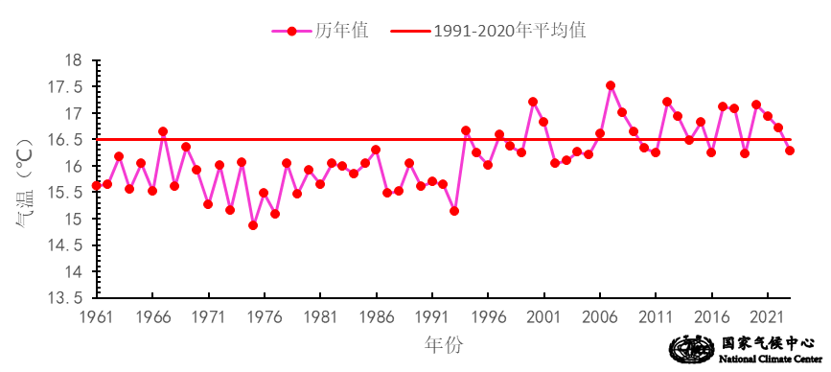

图1 5月全国平均气温历年变化（1961－2023年）
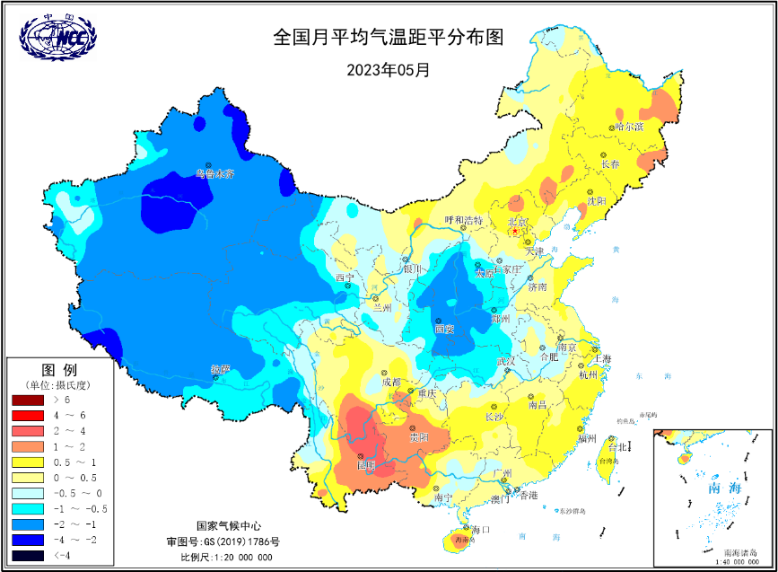
图2 2023年5月全国平均气温距平分布
2．全国平均降水量较常年同期明显偏少
5月，全国平均降水量57.8毫米，较常年同期（70.3毫米）偏少18%，为1961年以来第59高，为1961年以来第5低（图3）。从空间分布上来看，山东西部和南部、江苏北部和南部、华北南部、西北中东部、西南东部和西南部、西藏东部等地降水量有50～100毫米；华东大部、华东中部和南部、华南中部和东部等地降水量普遍有100～200毫米，其中江淮西南部、江南北部和中东部、四川东北部、湖南西南部等地达到200～400毫米；全国其余大部地区降水量在50毫米以下（图4左）；与常年同期相比，新疆西部、西藏西部和南部、内蒙古东北部、东北地区、华北地区、山东半岛、甘肃、四川及长江以南大部分地区降水偏少2～8成，云南东北部、四川南部等地偏少8成以上；新疆东北部和南部、青海中东部、黄淮西部、江汉及江淮大部、江南东北部等地偏多5成至2倍，局部地区偏多2倍以上（图4右）。
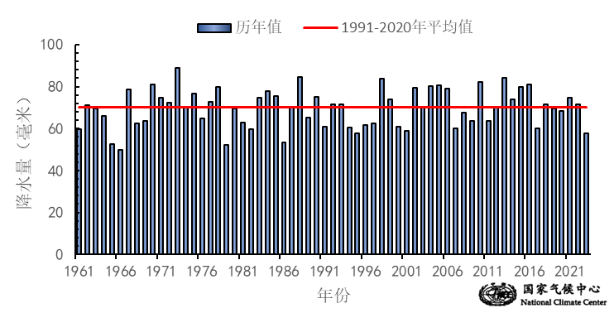
图3 5月全国平均降水量历年变化（1961－2023年）
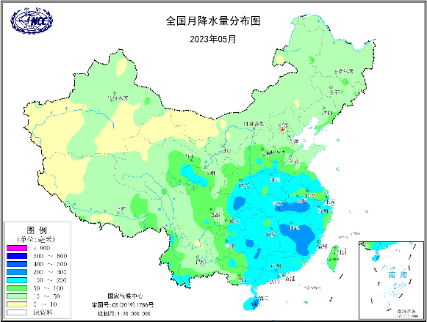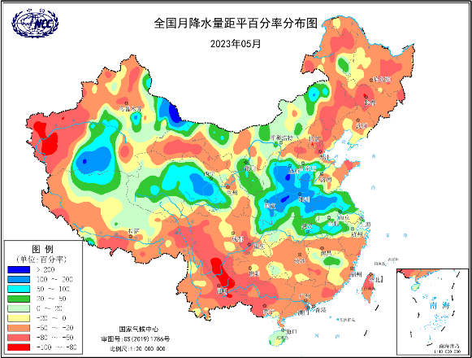
图4 2023年5月全国降水量分布图（左）及降水量距平百分率分布图（右）
3．长江以北大部地区日照时数偏少
5月，除华中中西部、西南中部和东部等地日照时数不足100小时外，其余大部地区普遍有100～300小时，西藏西部和南部、新疆东部、内蒙古东北部、黑龙江西南部等地超过300小时（图5）。与常年同期相比，新疆中东部、西北大部、内蒙古中西部、华中北部及山东等地日照时数偏少30～60小时，其中新疆东北部、西北中部和东部、内蒙古中南部、华北南部、华东北部等地偏少60小时以上；西藏南部、西南中部和南部、黑龙江中西部及华东东南部等地偏多30～60小时；全国其余大部地区接近常年同期（图6）。
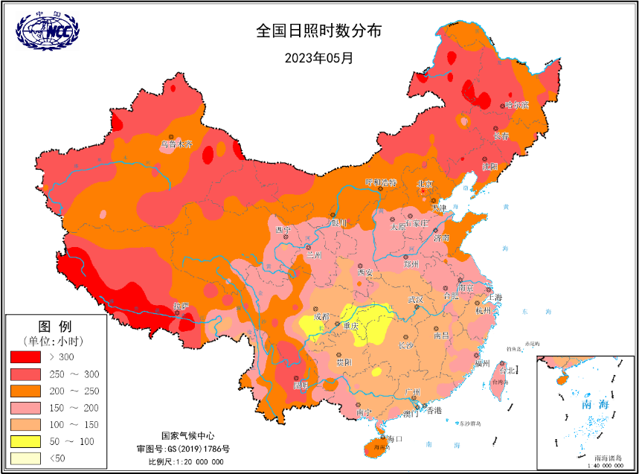
图5 2023年5月全国日照时数分布（小时）
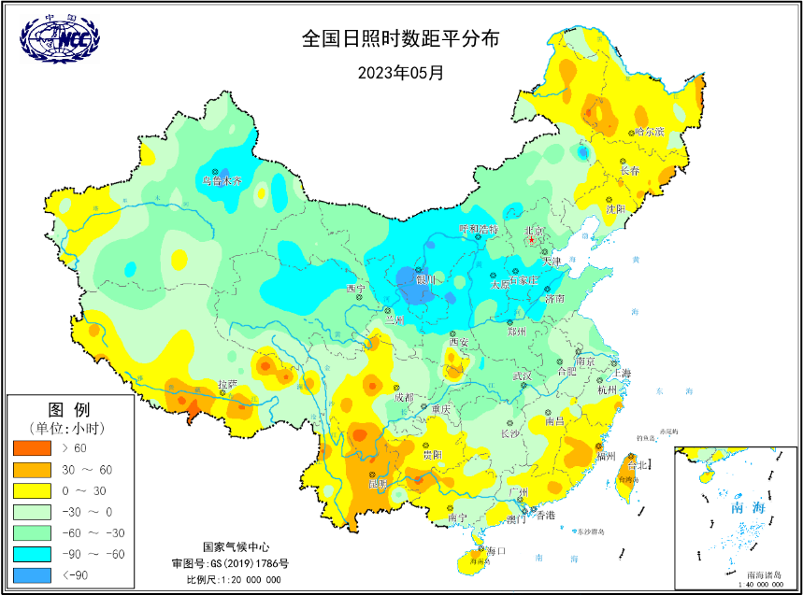
图6 2023年5月全国日照时数距平分布（小时）
二、极端气候事件监测及灾害影响评估
1．月极端事件监测
5月，全国共有446个国家气象站日最高气温达到或突破5月历史极值，其中云南巧家（44.4℃）、元谋（43℃）等77个站达到或突破历史极值。
2．5次暴雨过程影响我国，其中1次强暴雨过程
5月，我国共发生5次暴雨过程，分别为2-7日、10-13日、16-17日、20-22日、25-28日，部分地区引发洪涝灾害。
其中，5月2-7日中东部地区发生强暴雨过程（图7），累计降水量50毫米以上覆盖面积为今年以来历次暴雨过程最大，有86.5万平方公里；江淮大部、江汉西部和东部及江西大部、福建大部、湖南西部等地累计降水量有50～100毫米，局部超过100毫米；江西、福建、安徽、上海、江苏、河南等地共20个国家气象观测站日雨量突破5月历史极值。江西抚州、吉安、宜春等局地特大暴雨，宜春丰城市丽村镇清丰河堤下江段河堤溃口，导致下游多个村庄被淹。
5月20-22日南方地区暴雨过程强度较强。22日5时至8时，桂林市秀峰甲山琴潭气象观测站三小时降水量达到300.1毫米，小时雨强达到160.6毫米（2021年郑州“7·20”特大暴雨最大小时雨强超过200毫米），打破桂林市区小时雨强历史纪录。
5月25-28日西南地区至黄淮江淮发生较强等级暴雨过程。黄淮、江淮、江汉南部及四川东部、重庆北部、贵州中部、陕西南部等地累计降雨50～180毫米，四川达州、湖北武汉和黄冈、安徽安庆等局地250～400毫米，其中贵州修文站日雨量（228.3毫米）突破历史极值。由于持续降雨，黄淮等地小麦夏收及部分路段铁路运输受到影响。
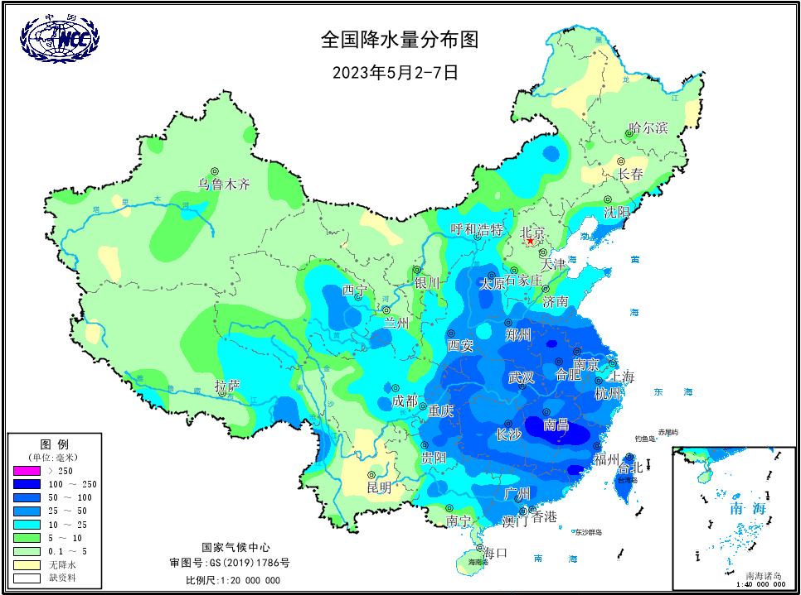
图7 2023年5月2-7日全国累计降水量分布
3．云南气象干旱有所缓和
今年以来，云南省平均降水量为97.6毫米，较常年同期偏少55.3%，为1961年以来历史同期最少；平均气象干旱日数为96.5天，为1961年以来历史同期第3多，发生严重冬春连旱。1月下旬，云南干旱开始露头并发展；5月9日，云南省中旱及以上和特旱面积均达最大，分别为35.4万平方公里和17.6万平方公里（图8）。5月13-16日，云南出现明显降水过程，大部累计降水量有25～50毫米，其中云南西部和南部有50～100毫米，降水使云南气象干旱得到一定程度缓和。17日以来，云南东部气象干旱维持或发展；目前云南东部存在中度及以上等级气象干旱，部分地区特旱（图9）。
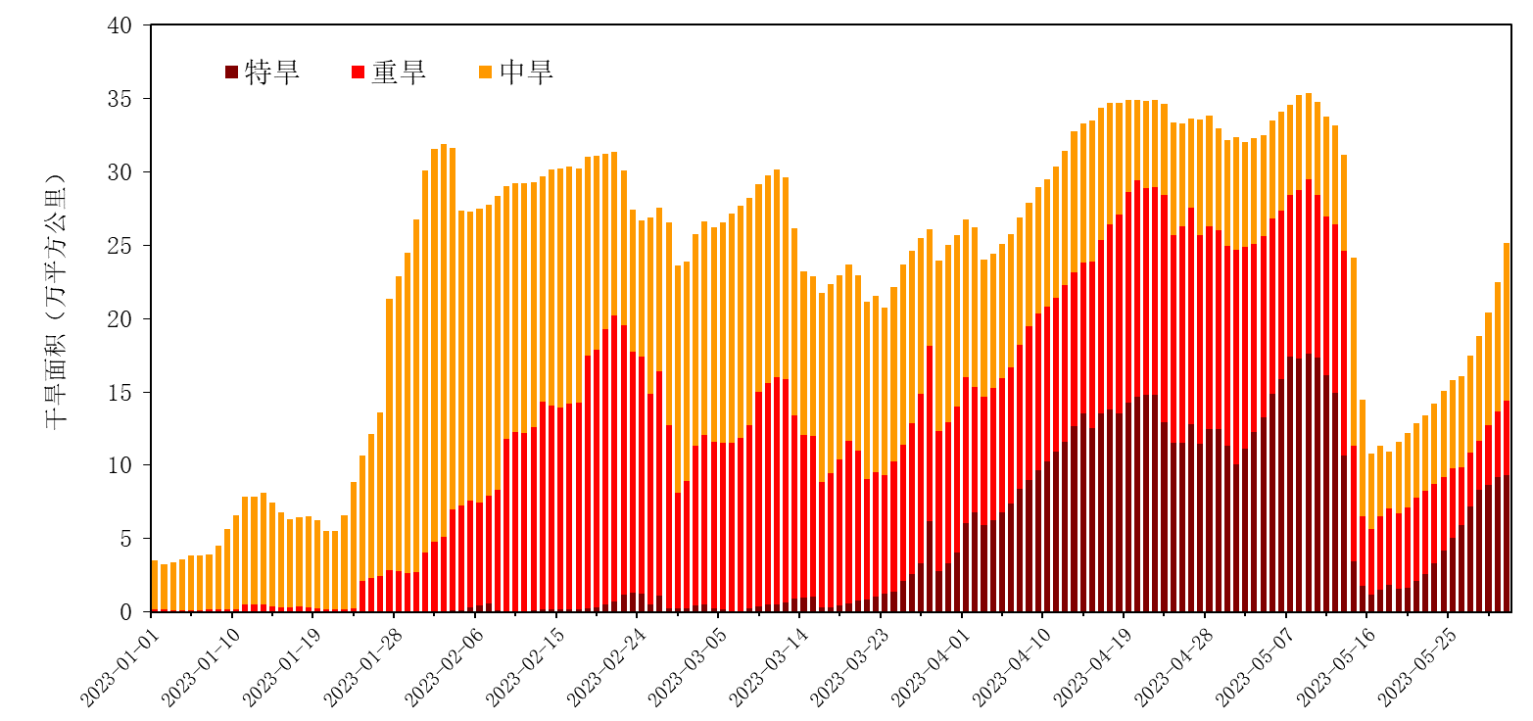
图8 今年以来云南省逐日干旱面积（截至5月31日）

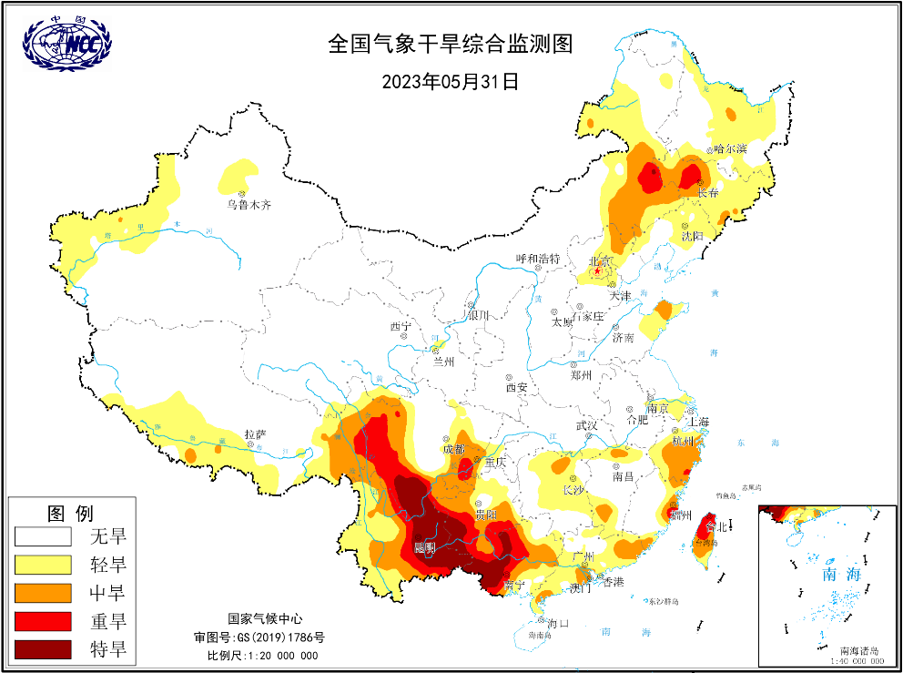
图9 2023年5月31日云南省气象干旱综合监测
4．发生5次强对流天气，局地遭受冰雹灾害
5月，全国共发生5次强对流天气过程，分别为：4-5日、6-7日、12日、16日、20-23日。
5月7日中午，华南南部有8～11级雷暴大风并有短时强降水（强度30～50mm/h，局地达80mm/h以上），广州、深圳、香港等地受影响。12日午后，京津冀地区发生区域性强雷暴大风过程，河北东北部和中东部风力最强，局地可达12级，保定局地发生冰雹天气。16日，吉林中东部、辽宁中西部、河北西部和东北部等地出现区域性雷暴大风；河北东北部、辽宁西北部、吉林东部等地风力最强，局地11～12级，对粮食夏收产生不利影响。20-23日，大范围强对流过程自北向南影响我国大部分地区，广西、广东等地发生超过100mm/h的强降水，部分城市出现内涝。
5．3次沙尘过程影响我国北方
5月，3次沙尘过程影响我国北方，分别为：2-3日、19-22日和24-25日，接近2000-2022年常年同期（2.9次）。
其中19-22日过程达到沙尘暴级别，对空气质量、交通运输及人体健康均造成较大影响（图10）。新疆南部和东部、青海北部、内蒙古大部、甘肃中西部、宁夏、陕西北部、山西中北部、河北中北部、北京、天津、山东北部和东部、江苏中北部、安徽东部、辽宁中西部、吉林中西部、黑龙江中南部等地的部分地区有扬沙或浮尘天气，新疆南部、青海西北部、内蒙古偏北地区出现沙尘暴，局地强沙尘暴。
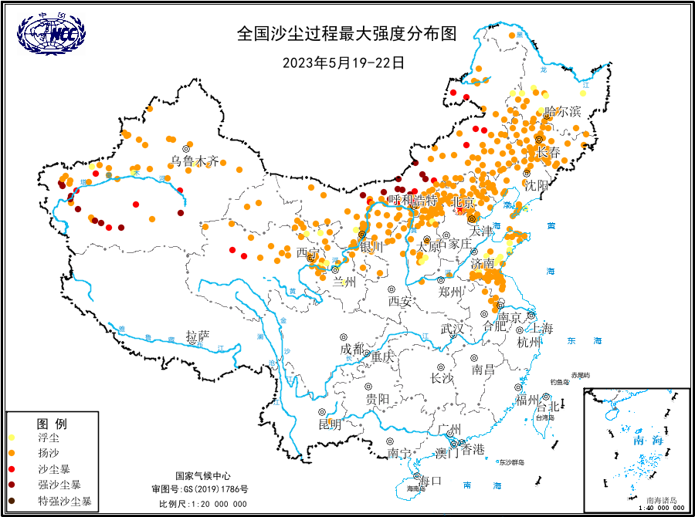
图10 2023年5月19-22日沙尘过程强度分布图
6．热带气旋生成数较常年同期偏少
5月，西北太平洋及南海共生成2个台风，较常年同期偏少0.3个；今年第2号台风“玛娃”（Mawar）29日夜间由强台风级减弱为台风级，30日14时其中心位于我国台湾省花莲市东南方约505公里，中心附近最大风力有13级（38米/秒），中心最低气压为965百帕，31日中心向日本冲绳县那霸市西南方向转动。
目前无热带风暴或台风登陆我国。
三、气候专题影响评价
1．气候对农业影响
5月初,北方冬麦区有明显降水过程，其中华北西部、黄淮大部降水25～100毫米，有效补充了土壤底墒，增加了水库蓄水，利于后期小麦灌浆和产量形成，但持续降水造成田间湿度大，小麦白粉病、叶锈病等病害发生气象风险增大。
16-17日，南方出现较强降水过程，江淮、江汉、江南、华南等地的部分地区出现中到大雨、局地暴雨，对油菜、小麦等作物收晒及早稻生长不利。部分地区出现局地冰雹、大风、短时强降水等强对流天气，造成新疆塔城部分作物遭受雹灾,河南多地小麦倒伏、春玉米等受损、葡萄防雨防雹棚被大风吹毁，对华北大部、黄淮西部的部分地区作物生长和设施农业生产不利。
25-27日，黄淮西部、江汉大部、陕西关中以南部分地区降水量达25～100毫米，部分麦田土壤过湿，且陕西中南部、河南大部、湖北北部和西部等地出现持续阴雨；低温多阴雨对小麦灌浆成熟以及成熟小麦收获晾晒有不利影响；较强降水还造成小麦点片倒伏，增加了机收难度和霉变发芽的风险。江南华南大部地区降水量有25～50毫米，气温接近常年同期或偏高，水热条件利于早稻晒田控蘖；但局地强降水导致低洼农田出现不同程度渍涝，对春播作物、露地蔬菜有不利影响，柑橘、荔枝等经济林果出现裂果落果现象，且强降水天气也利于稻纵卷叶螟等迁飞性害虫迁飞和扩散蔓延。四川盆地东北部出现强降水、局地低洼农田被淹。
5月17日以来，云南东部气象干旱维持或发展，存在中度及以上等级气象干旱，部分地区特旱。全省大部土壤持续退墒，影响春玉米等旱地作物春播及苗期生长，缺少灌溉条件地区的小麦、油菜等夏收粮油作物减产风险较大，尤其云南东部灌溉条件偏差地区干旱持续发展，对春播作物生长不利。
2．气候对植被影响
极轨气象卫星监测显示：5月，黑龙江西北部、四川东部、云南大部及西藏东南部等地植被长势较去年同期偏好；新疆北部、内蒙古东北部、华北大部、西北东部、四川东部、华中北部、华南大部等地植被长势较去年同期偏差；全国其余大部地区植被长势接近去年同期（图11）。
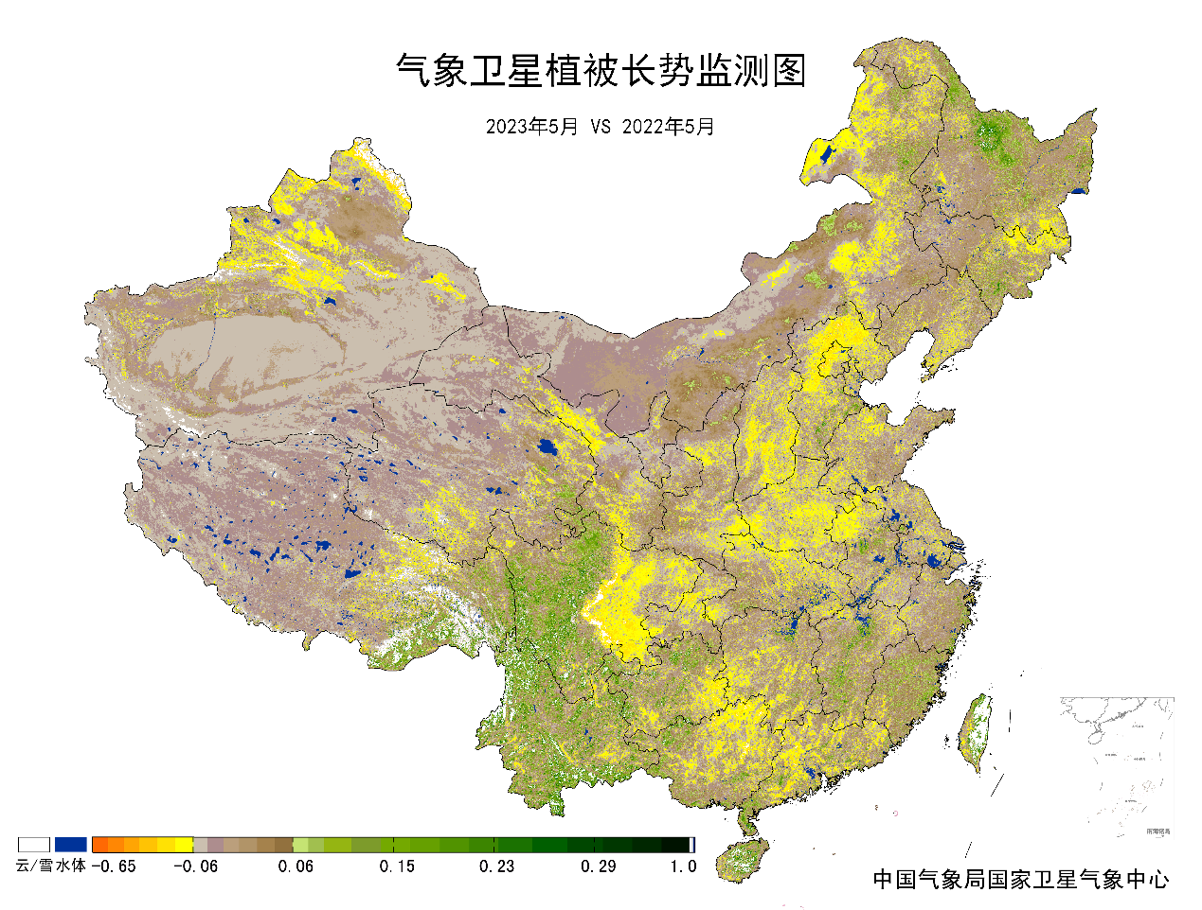
图11 2023年5月与2022年5月气象卫星植被长势监测对比
3．气候对水资源影响
根据降水-径流关系统计模型对7月我国七大江河流域水资源情势估算结果表明，长江、海河、淮河、黄河、辽河、松花江、珠江流域径流深分别为59.4毫米、3.2毫米、30.8毫米、9.5毫米、8.3毫米、6.7毫米、61.4毫米。与常年值相比，海河、淮河、黄河流域分别偏多14.3%、47.7%、62.7%，长江、辽河、松花江、珠江流域分别偏少15.5%、27.6%、39.2%、42.3%（图12）。
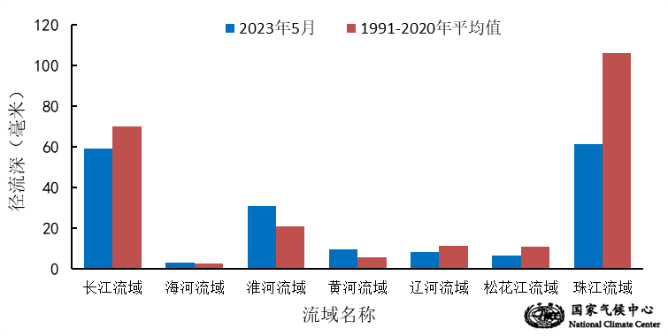
图12 2023年5月我国主要江河流域平均径流深及与常年同期比较

对全国主要大Ⅰ型（个别为大Ⅱ型）水库上游流域5月降水量距平百分率分析表明：17座水库上游流域降水量较常年同期偏多，58座水库较常年同期偏少（图13）。青海省龙羊峡大坝、甘肃省刘家峡水电站、陕西省安康大坝、河南省南湾水库和陆浑水库、安徽省花凉亭水库、北省丹江口水库和白莲河水库上游流域降水量偏多3～5成；山西省汾河水库、河北省岳城水库、河南省宿鸭湖水库和故县水库偏多八成以上，其中山西省汾河水库上游流域降水量偏多1倍以上。32座水库较常年同期偏少3～7成，其中新疆维吾尔自治区克孜尔水库、内蒙古自治区察尔森水库、广东省枫树坝水库及广西壮族自治区西津水库、岩滩水库、天生桥一级水库较常年同期偏少61.7～76.6%。
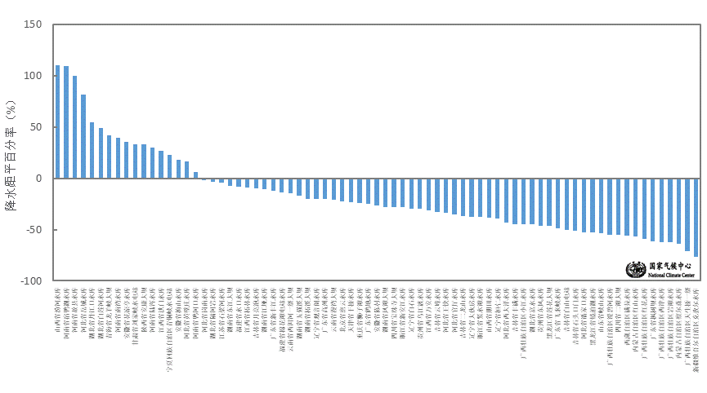
图13 2023年5月全国主要大Ⅰ型水库上游流域降水量距平百分率（%）
4．气候对人体影响
5月，除西南地区西部、东北地区、华北地区东部和华东地区北部地区舒适日数较常年同期偏多3～6天之外，全国其余大部地区舒适日数接近常年同期或偏少，其中新疆南部、甘肃西部、陕西大部、内蒙古北部、华南大部、华中南部等地舒适日数偏少3～6天，局部地区偏少6天以上（图14）。
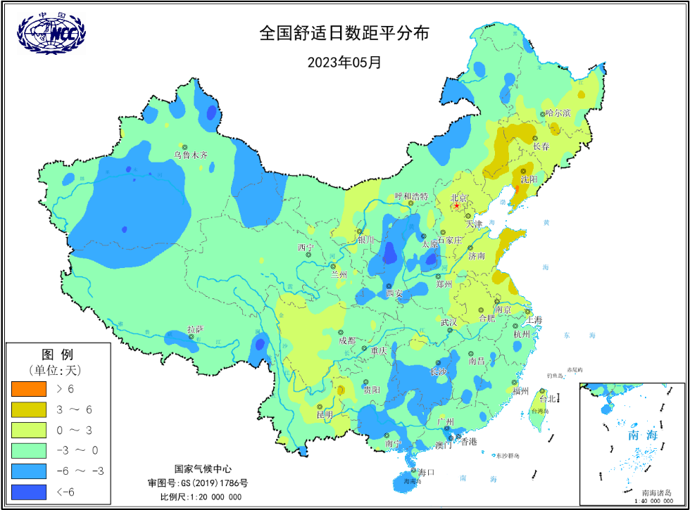
图14 2023年5月全国舒适日数距平分布（天）
5．气候对交通影响
5月，对我国交通运输影响较大的天气气候事件主要为暴雨、强对流天气等。
受暴雨天气影响，湖南省多条高速路段多个收费站入口实行临时交通管制。四川省广元、巴中、达州、南充、绵阳等地造成道路设施多出受损。5月21-31日，河南、重庆、福建、四川等地出现公路交通双向中断。其中，21日河南省内8条高速公路全线或部分路段禁止七座（含七座）以上客车及货车/危险品运输车辆上站；22日重庆市溪县玄天贯段（K11+100至K11+150处）发生上边坡坍塌；23日，福建省三明市S219永安段（K197+673处）涵洞冲毁；31日，四川省巴中市G244南江段K1179+300处（红鱼洞一号隧道口与二号隧道口之间）发生山体垮塌。
受强对流天气影响，湖南、河南、山东、上海等地出现雷雨大风、冰雹、短时强降水等天气，造成5月4日山东省烟台至大连省际客运航线全线停航。5月6日湖南郴州市多地出现城市内涝，机动车道及人行道积水严重，出行困难；资兴市黄草镇境内省道S205线多处出现山体滑坡，造成交通阻断。上海部分地区车道的交通受影响。
6．大气环境容量评价
5月，北方地区大部、西南地区中西部及湖北东北部、广西北部、广东西南部、海南等地大气环境容量超过4.5吨/天/平方公里，大气对污染物的清除能力较强；其中，东北大部及内蒙古大部、青海西北部、四川西南部、云南东部、西藏中部等地大气环境容量超过5.5吨/天/平方公里，大气对污染物的清除能力很强；全国其余大部地区为2.5～4.5吨/天/平方公里,新疆西部局地小于2.5吨/天/平方公里，大气对污染物的清除能力一般（图15）。
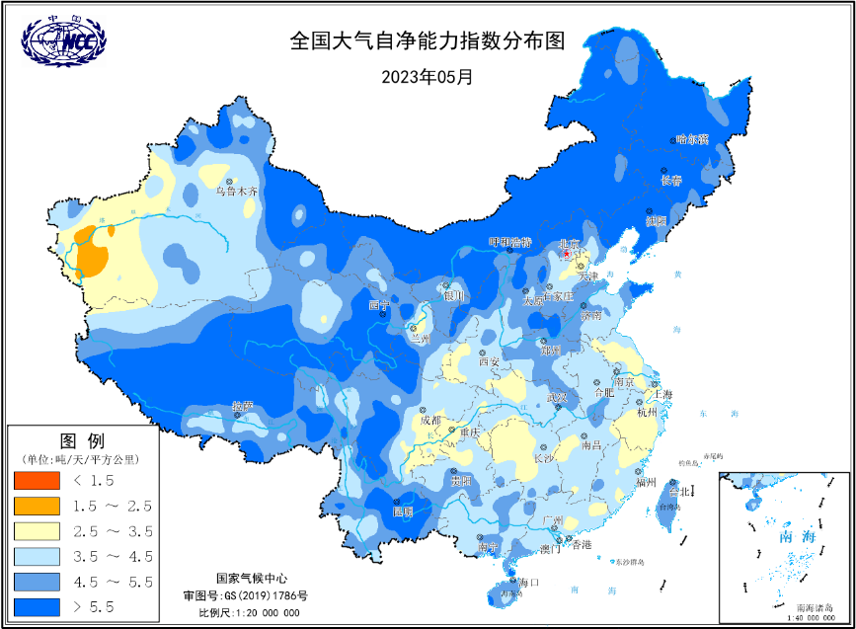
图15 2023年5月全国平均大气环境容量分布（吨/天/平方公里）
四、下月预评估
（1）预计6月，阶段性强降水及其可能引发的城市内涝、山洪、山体滑坡、泥石流等次生灾害、强对流天气灾害风险较高，建议有关部门做好防汛、防雷、防雹工作。
（2）预计6月份，可能出现阶段性强降水和低温天气，需要建议做好一季稻和玉米等农作物低温冷害防范措施。
（3）预计6月，阶段性高温热浪风险较高，建议做好防暑降温、电力调度、户外施工安全保障等应对措施。
（4）预计6月，气象干旱风险较大，建议抓住有利天气开展人工增雨作业，加强塘坝、水库的蓄水保水工作，保障农作物的用水需求。
表1 2023年5月全国各省（区、市）月平均气温和降水量特征量统计
要素  地区(站) | 气温（℃） | 气温距平（℃） | 降水量  （毫米） | 降水量距平百分率（%）
全国 | 16.3 | -0.2 | 57.8 | -17.8
北京 | 20.6 | 0.6 | 20.1 | -48.9
天津 | 21.0 | 0.3 | 28.4 | -23.7
河北 | 20.2 | 0.1 | 45.3 | 17.1
山西 | 17.2 | -0.8 | 73.4 | 78.6
内蒙古 | 15.5 | 0.3 | 22.8 | -20.6
辽宁 | 18.0 | 0.8 | 46.7 | -19.1
吉林 | 15.6 | 0.6 | 35.1 | -44.8
黑龙江 | 14.7 | 0.8 | 34.1 | -35.9
上海 | 21.2 | 0.6 | 114.0 | 22.8
江苏 | 21.0 | 0.4 | 102.1 | 24.1
浙江 | 22.1 | 0.6 | 106.1 | -31.0
安徽 | 21.4 | 0.0 | 164.5 | 32.9
福建 | 23.5 | 0.6 | 167.4 | -25.7
江西 | 23.6 | 0.6 | 193.1 | -18.4
山东 | 20.4 | 0.4 | 50.8 | -8.3
河南 | 20.6 | -0.6 | 129.0 | 88.6
湖北 | 21.4 | -0.3 | 159.3 | 6.1
湖南 | 22.8 | 0.5 | 141.1 | -29.5
广东 | 25.9 | 0.3 | 142.1 | -44.9
广西 | 25.4 | 0.3 | 123.6 | -44.2
海南 | 28.6 | 0.7 | 212.8 | 14.3
四川 | 20.3 | 0.7 | 65.0 | -32.2
重庆 | 21.8 | 0.1 | 118.9 | -23.5
贵州 | 21.3 | 1.2 | 106.8 | -35.9
云南 | 22.0 | 1.2 | 52.9 | -47.6
西藏 | 7.9 | -1.0 | 29.6 | -22.5
陕西 | 17.6 | -1.1 | 104.3 | 68.2
甘肃 | 14.5 | -0.3 | 44.0 | -4.3
青海 | 7.7 | -0.7 | 62.8 | 39.2
宁夏 | 16.0 | -0.2 | 35.4 | 32.1
新疆 | 16.4 | -1.5 | 15.0 | -29.6
注：全国月平均气温和月降水量采用面积加权平均计算得到。

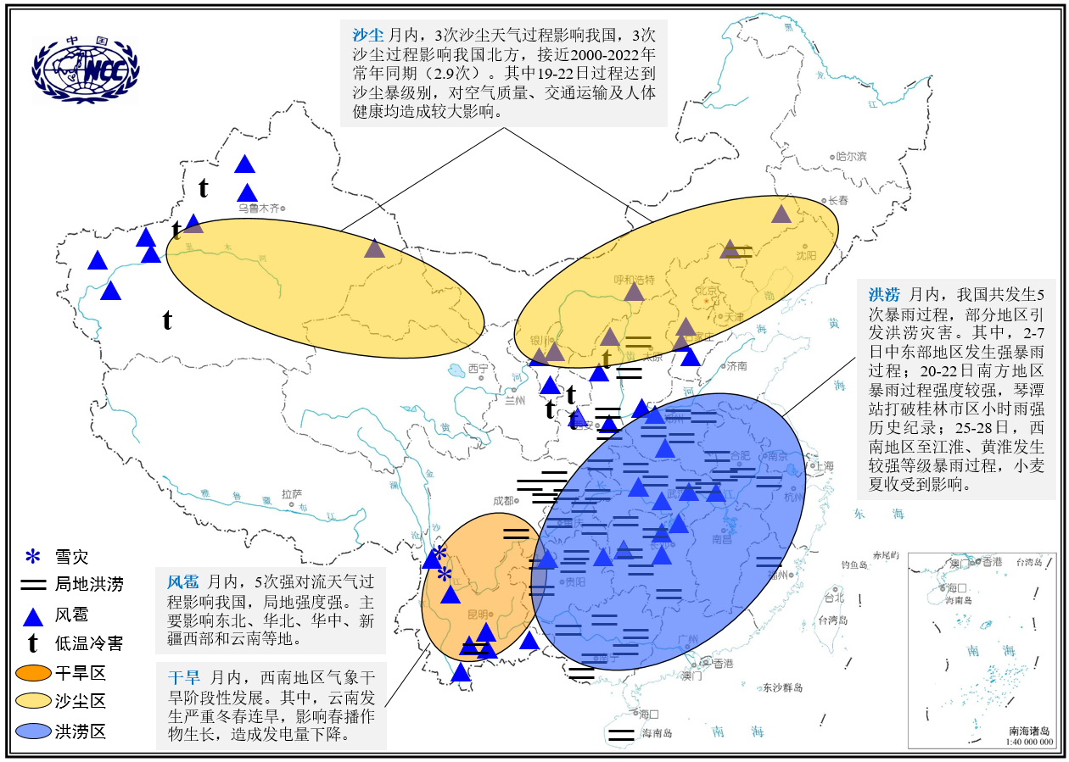
2023年5月全国主要气象灾害分布图

主班：冯爱青 孟玉婧 刘远 签发：高歌

